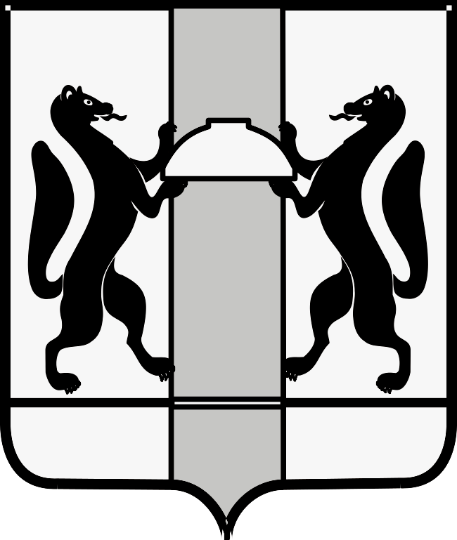
МИНИСТЕРСТВО ЗДРАВООХРАНЕНИЯ НОВОСИБИРСКОЙ ОБЛАСТИ
ПРИКАЗ

№
г. Новосибирск

О внесении изменения в приказ министерства здравоохранения Новосибирской области от 07.06.2016 № 1519

П р и к а з ы в а ю:
Внести в приказ министерства здравоохранения Новосибирской области от 07.06.2016 № 1519 «Об обеспечении донорской кровью и (или) ее компонентами» следующее изменение:
План безвозмездного обеспечения донорской кровью и (или) ее компонентами медицинских организаций, образовательных организаций, научных организаций, подведомственных областным исполнительным органам государственной власти Новосибирской области, а также организаций частной системы здравоохранения, участвующих в реализации территориальной программы государственных гарантий бесплатного оказания гражданам медицинской помощи, изложить в редакции согласно приложению № 1 к настоящему приказу.

Министр К.В. Хальзов

С.Е. Григорьев
(383) 238 62 47

